Aldabra-Riesenschildkröte

Steckbrief Aldabra-Riesenschildkröte
Größe | 90-120 cm
Geschwindigkeit | bis 0,5 km/h
Gewicht | 150-250 kg
Lebensdauer | 80-120 Jahre
Ernährung | Pflanzen, Blätter, Blüten
Feinde | -
Lebensraum | Aldabra-Atoll im Indischen Ozean
Klasse | Reptilien
Ordnung | Schildkröten
Familie | Landschildkröten
Wissenschaftl. Name | Aldabrachelys gigantea
Merkmale | kann extrem alt werden
Die Aldabra-Riesenschildkröte gehört zu den am längsten lebenden Tieren der Welt. Ihren Namen verdankt sie ihrer Heimat: dem Aldabra-Atoll. Es gehört zu den Seychellen und liegt im Indischen Ozean. Ein Atoll ist übrigens ein ringförmiges Korallenriff, das über die Meeresoberfläche heraus ragt.
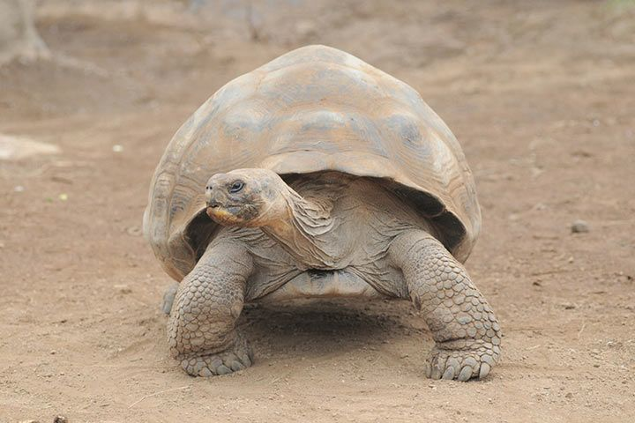

Schildkröte Adwaita wurde 256 Jahre alt
Von allen Schildkröten ist Adwaita (Sanskrit/Bengalisch für „der Unvergleichliche“) die bisher älteste Schildkröte. Sie wurde 255 Jahre alt.

Mutige Schildkröten
Aldabra-Riesenschildkröten mögen schwerfällig aussehen, aber wenn es um Futter geht, werden sie regelrecht zu Akrobaten. Sie stellen sich auf ihre Hinterbeine, um an höhere Blätter zu gelangen.
Dabei riskieren sie, auf den Rücken zu fallen, was nicht ganz ungefährlich ist, denn sie können sich aus eigener Kraft nicht wieder umdrehen. Aber für ein frisches, grünes Blatt tut man eben alles.
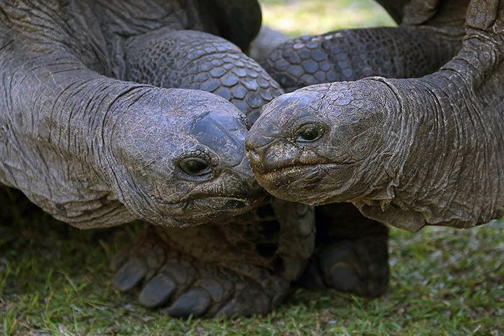Aldabra-Riesenschildkröte - Foto: Ivan Hlobej/Shutterstock

Ungewöhnliche Angewohnheit
Aldabra-Riesenschildkröten können durch ihre Nasenlöcher trinken.

Die Schildkröten und der Nasen-Kuss
Aldabra-Riesenschildkröten kommunizieren untereinander wenig bis gar nicht. Was von den Forschern aber von Zeit zu Zeit doch beobachtet werden konnte, ist eine Art Nasen-Kuss. Dabei reibt die eine Schildkröte ihre Nase an Kopf oder Nacken der anderen. Forscher haben bisher keine Erklärung dafür.
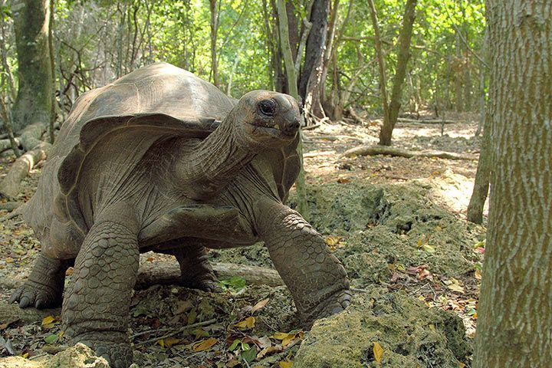Aldabra-Riesenschildkröte - Foto: MattiaATH/Shutterstock

Fortpflanzung bei den Aldabra-Riesenschildkröten
Aldabra-Riesenschildkröten sind mit etwa 15-30 Jahren geschlechtsreif. Ein Gelege umfasst etwa 5-25 Eier, die jeweils etwa 40-75 g schwer sind. Die Jungtiere schlüpfen nach etwa 8 Monaten und bleiben dann zunächst für einen Monat im Nest

